揪你一起創意吃蔬果校園徵件 活動辦法
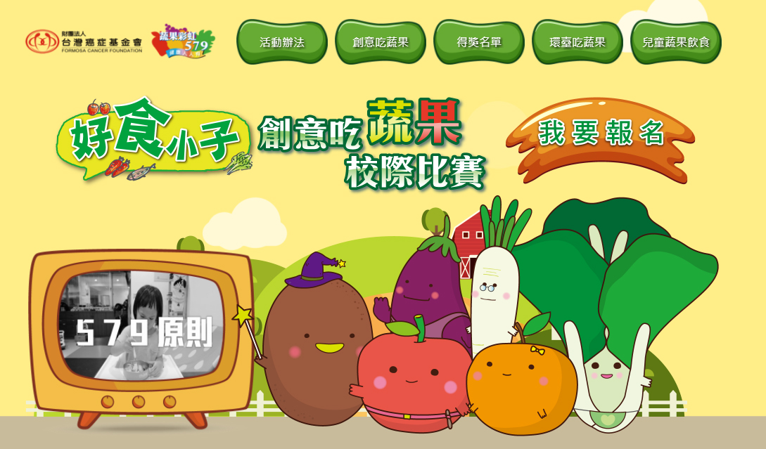
- 目的：
(一)宣導蔬果彩虹579防癌飲食觀念，鼓勵學童養成吃蔬果習慣。
(二)激發學童創新思考，提升學生創作能力，讓吃蔬果成為一件有趣的事。
(三)藉由校園創意吃蔬果活動彙總各種創意方案，並透過社群分享機制，提昇全民吃蔬果風氣。
- 活動期間：
收件日期：即日起至2017年12月29日(五)
獲獎學校公佈：2017年1月12日(五)
- 主辦單位：財團法人臺灣癌症基金會
- 報名資格：凡年滿6歲～12歲，全台國小一～六年級在學學童，皆可由老師帶隊參加
- 獎勵辦法：
獎項 | 名額 | 帶隊教師獎勵 | 學生團隊獎勵 | 活動紀念光碟
特優 | 1隊 | 蔬果禮券参仟元整 | 蔬果禮券壹萬元整 | 每人一張
優等 | 3隊 | 蔬果禮券貳仟元整 | 蔬果禮券伍仟元整 | 每人一張
佳作 | 10隊 | 蔬果禮券壹仟元整 | 蔬果禮券参仟元整 | 每人一張

- 活動步驟：
拍攝主題：10人以上一起拍攝60秒創意吃蔬果影片及3張創意吃蔬果照片
- 由老師帶隊，必須有10人以上(含10人)參與並入鏡，呈現出群聚吃蔬果歡樂氣氛。
- 可利用學校提供之午餐蔬菜水果或自行準備之蔬菜水果進行拍攝。
- 表演形式：不限演繹形式，只要秀出團隊最有創意的吃蔬果方式即可，影片及照片中必須露出吃蔬果實景。
- 影片規格：像素1920 x 1080(16:9)；檔案MOV、MXF、AVI、MP4。
徵件：至「揪你一起創意吃蔬果」網站投稿
- 至校園創意吃蔬果網站點選我要報名，填寫基本資料及上傳創意吃蔬果影片及3張創意吃蔬果照片。
- 下載填寫「作品影音授權同意書」並回傳台灣癌症基金會02-87879222。
評選：最終選出14組隊伍，獲得蔬果禮卷及專屬活動紀念光碟！
【※獲選學校的評選方式】
- 由主辦單位進行評選，共同評選出優秀影片。
- 各隊作品若未達比賽標準，獎項得以從缺或作彈性調整。
- 評選標準：
- 吃蔬果影片內容創意性與可執行性
- 希望活動傳遞給社會大眾吃蔬果驚喜及重要性

- 配合事項：
執行單位審核通過報名資格的「候選學校」，需配合事項：
- 同一學校不限報名一次(接受同校不同團體多重提案)。
- 上傳影片及照片即表示台端的照片符合照片規格和內容限制，並已同意並詳閱相關活動及個資蒐集辦法，且如果主辦單位認為台端的照片不符合指引或限制，主辦單位有權自行決定刪除台端的照片並取消台端的參賽資格。
- 參加者必須擁有所有所上傳影片及照片的一切權利。
- 上傳影片及照片不得包含違法或侵犯他人權利，包含但不限於隱私權、肖像權或智慧財產權，或任何構成侵害著作權的內容。
- 上傳影片及照片不得有不恰當、低俗、淫穢、令人生厭、侵權、汙衊、中傷或毀謗的內容。
- 參加者同意無償將智慧財產權及肖像權授權予主辦單位得重製、編輯、改作等利用報名時所提供之圖文介紹資料於財團法人臺灣癌症基金會活動相關露出之使用。

